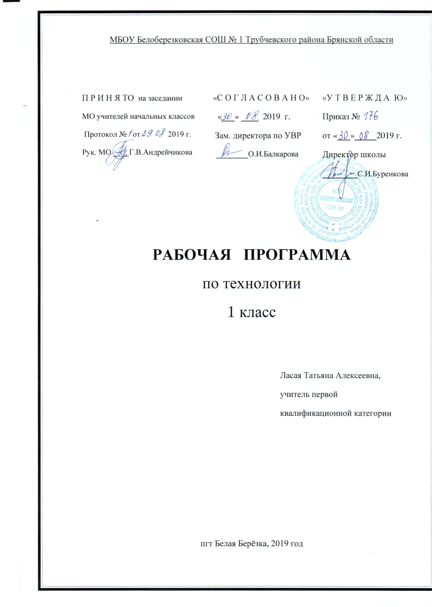
Пояснительная записка
Рабочая программа по технологии для 1 класса разработана в соответствии с Положением о порядке разработки и утверждения рабочей программы по учебным предметам, курсам, модулям в соответствии с ФГОС НОО МБОУ Белоберезковская СОШ №1 и на основании Основной образовательной программы начального общего образования МБОУ Белоберезковская СОШ №1

Планируемые результаты освоения учебного предмета
Освоение данной программы обеспечивает достижение следующих результатов:
Личностные результаты:
- Воспитание патриотизма, чувства гордости за свою Родину, российский народ и историю России.
- Формирование целостного, социально ориентированного взгляда на мир в его органичном единстве и разнообразии природы, народов, культур и религий.
- Формирование уважительного отношения к иному мнению, истории и культуре других народов.
- Принятие и освоение социальной роли обучающегося, развитие мотивов учебной деятельности и формирование личностного смысла учения.
- Развитие самостоятельности и личной ответственности за свои поступки, в том числе в информационной деятельности, на основе представлений о нравственных нормах, социальной справедливости и свободе.
- Формирование эстетических потребностей, ценностей и чувств.
- Развитие навыков сотрудничества со взрослыми и сверстниками в разных социальных ситуациях, умения не создавать конфликтов и находить выходы из спорных ситуаций.
- Формирование установки на безопасный и здоровый образ жизни.
Метапредметные результаты:
- Овладение способностью принимать и сохранять цели и задачи учебной деятельности, поиска средств ее осуществления.
- Освоение способов решения проблем творческого и поискового характера.
- Формирование умения планировать, контролировать и оценивать учебные действия в соответствии с поставленной задачей и условиями ее реализации; определять наиболее эффективные способы достижения результата.
- Использование знаково-символических средств представления информации для создания моделей изучаемых объектов и процессов, схем решения учебных и практических задач.
- Использование различных способов поиска (в справочных источниках и открытом учебном информационном пространстве сети Интернет), сбора, обработки, анализа, организации, передачи и интерпретации информации в соответствии с коммуникативными и познавательными задачами и технологиями учебного предмета; в том числе умение вводить текст с помощью клавиатуры, фиксировать (записывать) в цифровой форме измеряемые величины и анализировать изображения, звуки, готовить свое выступление и выступать
с аудио-, видео- и графическим сопровождением; соблюдать нормы информационной избирательности, этики и этикета.
- Овладение навыками смыслового чтения текстов различных стилей и жанров в соответствии с целями и задачами; осознанно строить речевое высказывание в соответствии с задачами коммуникации и составлять тексты в устной и письменной формах.
- Овладение логическими действиями сравнения, анализа, синтеза, обобщения, классификации по родовидовым признакам, установления аналогий и причинно-следственных связей, построения рассуждений, отнесения к известным понятиям
- Готовность слушать собеседника и вести диалог; готовность признавать возможность существования различных точек зрения и права каждого иметь свою; излагать свое мнение и аргументировать свою точку зрения и оценку событий.
- Овладение базовыми предметными и межпредметными понятиями, отражающими существенные связи и отношения между объектами и процессами.
Предметные результаты:
- Получение первоначальных представлений о созидательном и нравственном значении труда в жизни человека и общества; о мире профессий и важности правильного выбора профессии.
- Усвоение первоначальных представлений о материальной культуре как продукте предметно-преобразующей деятельности человека.
- Приобретение навыков самообслуживания; овладение технологическими приемами ручной обработки материалов; усвоение правил техники безопасности;
- Использование приобретенных знаний и умений для творческого решения несложных конструкторских, художественно-конструкторских (дизайнерских), технологических и организационных задач.
- Приобретение первоначальных знаний о правилах создания предметной и информационной среды и умений применять их для выполнения учебно-познавательных и проектных художественно-конструкторских задач.
Для достижения планируемых результатов освоения учебного курса «Технология 1 класс» используется УМК « Школа России»:

- Роговцева Н. И. Технология. 1 класс: учебник для общеобразоват. учреждений / Н. И. Роговцева, Н. В. Богданова, И. П. Фрейтаг. - М. : Просвещение, 2011.
- Роговцева Н. И. Технология. 1 класс: рабочая тетрадь : пособие для учащихся об щеобразоват. учреждений / Н. И. Роговцева, Н. В. Богданова, И. П. Фрейтаг. - М. : Просвещение, 2011.
- Роговцева Н. И. Технология. 1-4 классы. Рабочие программы. Н. И. Роговцева С. В. Анащенкова. - М.: Просвещение, 2011.
- Технология. 1 класс: электронное приложение к учебнику / С. А. Воло дина, О. А. Петрова, М. О. Майсуридзе, В. А. Мотылева. - М. : Просвещение, 2011. - 1 электрон, опт. диск (CD-ROM).
5. Роговцева Н.И., Богданова Н.В.,Фрейтаг И.П. Уроки технологии: 1 класс.- М.:Просвещение, 2011.

Содержание рабочей программы полностью соответствует содержанию примерной программы учебного предмета, рекомендованной Минобрнауки России и авторской программы «Технология» Н.И. Роговцевой, Анащенковой С.В.

На изучение предмета отводится 1 час в неделю (33 часа)

Содержание учебного предмета

«Давайте познакомимся» - 3 часа
Как работать с учебником. (1 час)
Знакомство с учебником и рабочей тетрадью; условными обозначениями; критериями оценки изделия по разным основаниям. Я и мои друзья Знакомство с соседом по парте, сбор информации о круге его интересов, осмысление собственных интересов и предпочтений и заполнение анкеты.
Материалы и инструменты. (1 час)
Знакомство с понятиями: "материалы" и "инструменты". Организация рабочего места. Рабочее место. Подготовка рабочего места. Размещение инструментов и материалов. Уборка рабочего места
Что такое технология. (1 час)
Знакомство со значением слова "технология" (название предмета и процесса выполнения изделия). Осмысление умений, которыми овладеют дети на уроках.
Понятие: "технология".
«Человек и земля» - 21 час
Природный материал. (1 час)
Виды природных материалов. Подготовка природных материалов к работе, приемы и способы работы с ними. Сбор, сортировка, сушка под прессом и хранение природного материала. Выполнение аппликации по заданному образцу.
Понятия: "аппликация", "пресс", "природные материалы", "план выполнения работы" (текстовый и слайдовый).
Изделие: " Аппликация из листьев".
Пластилин. (2 часа)
Знакомство со свойствами пластилина. Инструменты, используемые при работе с пластилином. Приемы работы с пластилином. Выполнение аппликации из пластилина. Использование "Вопросов юного технолога" для организации своей деятельности и ее рефлексии.
Понятия: "эскиз", "сборка".
Изделие: аппликация из пластилина "Ромашковая поляна".
Выполнение изделия из природного материала с использованием техники соединения пластилином. Составление тематической композиции.
Понятие: "композиция".
Изделие "Мудрая сова".
Растения. (2 часа)
Использование растений человеком. Знакомство с частями растений. Знакомство с профессиями связанными с земледелием. Получение и сушка семян.
Понятие: "земледелие",
Изделие: "заготовка семян"
Проект "Осенний урожай".
Осмысление этапов проектной деятельности (на практическом уровне.). Использование "Вопросов юного технолога" для организации проектной деятельности. Приобретение первичных навыков работы над проектом под руководством учителя. Отработка приемов работы с пластилином, навыков использования инструментов.
Понятие: "проект".
Изделие. "Овощи из пластилина".
Бумага. (1 час)
Знакомство с видами и свойствами бумаги. Приемы и способы работы с бумагой. Правила безопасной работы с ножницами. Знакомство с правилами разметки при помощи шаблона и сгибанием, соединение деталей при помощи клея. Составление симметричного орнамента из геометрических фигур. Знакомство с использованием бумаги и правилами экономного расходования ее.
Понятия: "шаблон". "симметрия", "правила безопасной работы".
Изделие. Закладка из бумаги
Насекомые. (1 час)
Знакомство с видами насекомых. Использование человеком продуктов жизнедеятельности пчел. Составление плана выполнения изделия по образцу на слайдах. Выполнение изделия из различных материалов (природные, бытовые материалы, пластилин, краски).
Изделие "Пчелы и соты".
Дикие животные. (1 час)
Виды диких животных. Знакомство с техникой "коллаж". Выполнение аппликации из журнальных вырезок в технике коллаж. Знакомство с правилами работы в паре.
Проект "Дикие животные".
Изделие: "Коллаж "Дикие животные"
Новый год. (1 час)
Проект "Украшаем класс к новому году".
Освоение проектной деятельности: работа в парах, распределение ролей, представление работы классу, оценка готового изделия. Украшение на елку. Подбор необходимых инструментов и материалов. Выполнение разметки деталей по шаблону. Соединение деталей изделия при помощи клея. Выполнение елочной игрушки из полосок цветной бумаги.
Изделие: "украшение на елку"
Украшение на окно. Выполнение украшения на окно в форме елочки из тонкой бумаги. Раскрой бумаги без ножниц (обрыв по контуру). Приклеивание бумажного изделия мыльным раствором к стеклу.
Изделие: "украшение на окно"
Домашние животные. (1 час)
Виды домашних животных. Значение домашних животных в жизни человека. Выполнение фигурок домашних животных из пластилина. Закрепление навыков работы с пластилином.
Изделие: "Котенок".
Такие разные дома. (1 час)
Знакомство с видами домов и материалами, применяемыми при их постройке. Практическая работа по определению свойств гофрированного картона. Выполнение макета домика с использованием гофрированного картона и природных материалов.
Понятия: "макет", "гофрированный картон".Изделие: " Домик из веток".
Посуда. (2 часа)
Знакомство с видами посуды и. материалами, из которых ее производят. Использование посуды. Сервировка стола и правила поведения за столом. Выполнение разных изделий по одной технологии из пластилина. Работа в группах при выполнении изделий для чайного сервиза.
Понятия: "сервировка", "сервиз".
Проект "Чайный сервиз"
Изделия: "чашка", " чайник", " сахарница"
Свет в доме. (1 час)
Знакомство с разнообразием осветительных приборов в доме. Сравнивать старинные и современные способы освещения жилища. Выполнение модели торшера, закрепление навыков вырезания окружности. Знакомство с правилами безопасной работы с шилом. Изделие: " Торшер".
Мебель (1 час)
Знакомство с видами мебели и материалами, которые необходимы для ее изготовления. Освоение правил самообслуживания (уборка комнаты и правила ухода за мебелью). Выполнение модели стула из гофрированного картона. Отделка изделия по собственному замыслу.
Изделие: "Стул"
Одежда Ткань, Нитки (1 час)
Знакомство с видами одежды, ее назначением и материалы их которых ее изготавливают. Способы создания одежды. Виды ткани и нитей, их состав, свойства, назначение и применение в быту и на производстве. Создание разных видов кукол из ниток по одной технологии.
Понятия: "выкройка", "модель"
Изделие: "Кукла из ниток"
Учимся шить (2 часа)
Знакомство с правилами работы с иглой. Освоение строчки прямых стежков, строчки стежков с перевивом змейкой, строчки стежков с перевивом спиралью. Пришивание пуговицы с двумя и четырьмя отверстиями. Использование разных видов стежков для оформления закладки. Оформление игрушки при помощи пуговиц
.Изделия: "Закладка с вышивкой", " Медвежонок".
Передвижение по земле (1 часа)
Знакомство со средствами передвижения в различных климатических условиях. Значение средств передвижения для жизни человека. Знакомство с конструктором его деталями и правилами соединения деталей. Выполнение из конструктора модели тачки. Изделие: "Тачка".
"Человек и вода" - 3 часа
Вода в жизни человека. (1 час)
Вода в жизни растений. Осмысление значимости воды для человека и растений. Выращивание растений и уход за комнатными растениями. Проведение эксперимента по определению всхожести семян. Проращивание семян.
Понятие: "рассада".
Изделие: "Проращивание семян", "Уход за комнатными растениями"
Питьевая вода. (1 час)
Выполнение макета колодца из разных материалов (бумага и природные материалы). Анализ конструкции изделия, создание модели куба при помощи шаблона развертки и природного материала (палочек.). Создание композиции на основе заданного в учебнике образца.
Изделие: "Колодец"
Передвижение по воде. (1 час)
Знакомство со значение водного транспорта для жизни человека. Знакомство со способами сборки плота. Создание из бумаги модели плота, повторяя технологию его сборки. Создание формы цилиндра из бумаги. Проводить исследование различных материалов на плавучесть. Знакомство со способами и приемами выполнения изделий в технике оригами. Осуществление работы над проектом.
Понятие: "оригами".
Проект: "Речной флот", Изделия: "Кораблик из бумаги", "Плот"
"Человек и воздух" - 3 часа.
Использование ветра. (1 час)
Осмысление способов использования ветра человеком. Работа с бумагой. Изготовление макета по шаблону. Рациональное размещение материалов и инструментов. Знакомство со способами разметки по линейке. Выполнение правил техники безопасности. Изготовление модели флюгера из бумаги. Оформление по самостоятельному замыслу.
Понятие: "флюгер".
Изделие: "Вертушка"
Полеты птиц. (1 час)
Знакомство с видами птиц. Закреплять навыки работа с бумагой. Знакомство со способом создания мозаики с использованием техники "рваная бумага". Знакомство со способами экономного расходования бумаги материалов при выполнении техники "рваная бумага". Выполнение аппликации. Выполнение деталей для мозаики в группе.Понятие: "мозаика".
Изделие: "Попугай"
Полеты человека. (1 час)
Знакомство с видами летательных аппаратов. Моделирование. Выполнение модели самолета и парашюта. Закрепление умения работать с бумагой в технике "оригами", размечать по шаблону. Оформление изделия по собственному замыслу.
Понятия: "летательные аппараты".
Изделие: "Самолет", "Парашют"
«Человек и информация» - 3 часа
Способы общения. (1 час)
Изучение способов общения. Закрепление способов работы с бумагой, картоном, глиной. Создание рисунка на пластичном материале при помощи продавливания. Перевод информации в разные знаково-символические системы (анаграммы и пиктограммы). Использование знаково-символической системы для передачи информации (кодирование,
шифрование). Изделия: "Письмо на глиняной дощечке ", "Зашифрованное письмо".
Важные телефонные номера. Правила движения.(1 час)
Знакомство со способами передачи информации Перевод информации в знаково-символическую систему. Осмысление значения дорожных знаков для обеспечения безопасности. Нахождение безопасного маршрута из дома до школы, его графическое изображение.
Изделие: Составление маршрута безопасного движения от дома до школы.
Компьютер. (1 час)
Изучение компьютера и его частей. Освоение правил пользования компьютером и поиска информации.
Понятия: "компьютер", "интернет"

